Photon Aracı - Eğitim Materyali

# 🧠 Photon Nedir?

Photon, hedef web sitesinden linkler, endpointler, scriptler, parametreler ve daha fazlasını toplayan otomatik bir bilgi toplama (recon) aracıdır.

* Python ile yazılmıştır
* Çok katmanlı bilgi toplama yapabilir

# 🚀 Özellikleri

🔗 URL, form ve parametre toplama

🧩 Robots.txt, sitemap ve JS dosyalarından veri çekme

🗂️ JSON çıktılarla kayıt

💥 Aktif dizin tarama

🛠️ Kurulum

# 

Yardım menüsü:

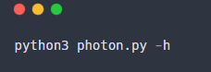

# 🧪 Örnek Komutlar ve Çıktılar

Temel tarama:

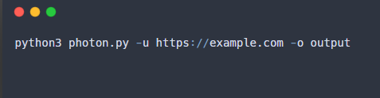

Örnek Çıktı:

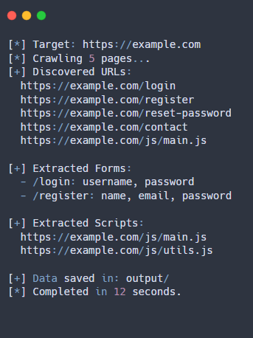

Yalnızca e-posta adreslerini topla:

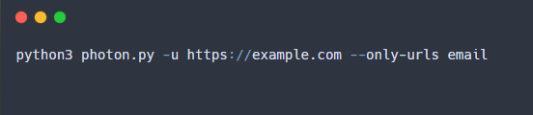

Örnek Çıktı:

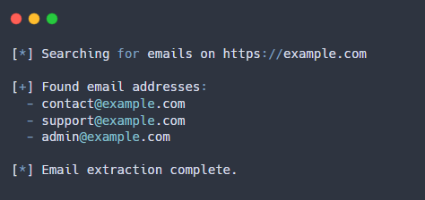

Sadece JS dosyalarındaki parametreleri ara:

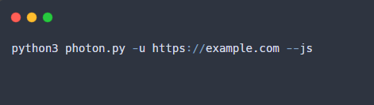

Örnek Çıktı:

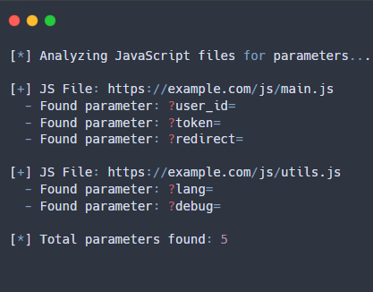

# 📎 Notlar

📌 Aktif tarama değildir, pasif bilgi toplar.  
📌 Çok veri toplayabilir, çıktıları inceleyin.  
📌 Gerçek sistemlerde etik kurallara uygun test yapılmalıdır.